
LAG Struer-Holstebro

INVITATION TIL GENERALFORSAMLING LAG STRUER-HOLSTEBRO

TORSDAG 09-04-2026 KLOKKEN 19.00

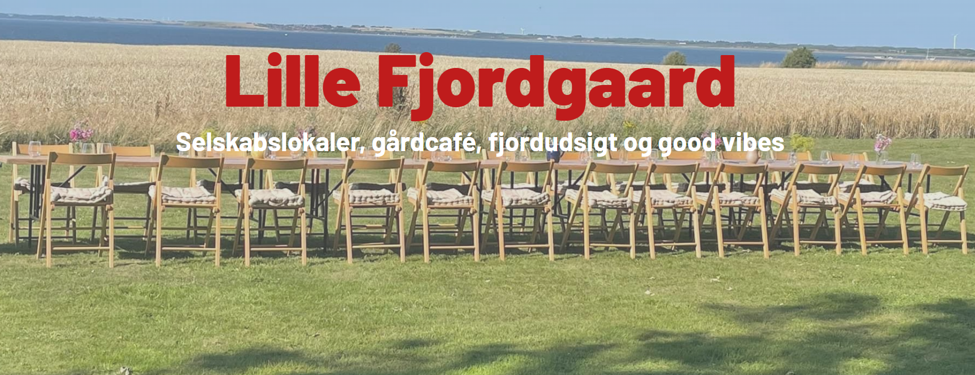
Vinderupvej 19, 7560 Hjerm

Af hensyn til bestilling af forplejning, er der et krav om tilmelding, som skal ske senest lørdag den 04. april 2026 til e-mail: info@lag-struer-holstebro.dk (gerne før).
Aftenens program:
Velkomst v/ Kim Bak Kristensen, formand
Dagsorden for LAGens ordinære generalforsamling:
- Præsentation af bestyrelsen og koordinator
- Valg af dirigent, referent og stemmetællere
- Forelæggelse af bestyrelsens beretning om den lokale aktionsgruppes virksomhed i det forløbne år samt beslutning om godkendelse heraf.
- Forelæggelse af årsregnskab og revisionsberetning for det forløbne år samt beslutning om godkendelse af resultatopgørelse og balance.
- Forelæggelse af drifts- og likviditetsbudget for det kommende år samt beslutning om godkendelse heraf.
- Indkomne forslag fra bestyrelse eller medlemmer.

- Valg af bestyrelsesmedlemmer, suppleanter.
    - På valg fra Struer: Calle Schmidt & Christian Eilskov Jensen
(begge modtager genvalg)
    - På valg fra Holstebro: Kim Bak Kristensen & Jens Rasmussen
(begge modtager genvalg)
    - Suppleanter: Lotte Pedersen, modtager genvalg
- Valg af forperson
- Valg af godkendt revisor.
- Eventuelt

Vil du deltage i afstemning kræver det, at du er medlem af LAG Struer Holstebro.
Medlemskab er gratis og kan tegnes ved indgangen. (Husk tilmelding)
Kaffepause & Forplejning.

HUSK TILMELDING.
e-mail: info@lag-struer-holstebro.dk


